ΣΥΛΛΟΓΟΣ ΕΚΠΑΙΔΕΥΤΙΚΩΝ Π.Ε ΑΡΓΥΡΟΥΠΟΛΗΣ - ΑΛΙΜΟΥ- ΕΛΛΗΝΙΚΟΥ  «Ο ΘΟΥΚΥΔΙΔΗΣ»  Κυκλάδων 7, Αργυρούπολη  Πληροφ.: Χριστίνα Αγγελονίδη (2109922610/6945385686)  ΒάνιαΞιφαρά  (210 9913100 / 6944334752)  email: syllogos.pe.thoukididis@gmail.com | Αργυρούπολη, 24/2/2019  Αρ. Πρωτ.: 96  Προς τα Μέλη του Συλλόγου

ΘΕΑΤΡΟ ΓΙΑ ΤΑ ΠΑΙΔΙΑ ΜΑΣ

ΣΑΣ ΠΡΟΣΚΑΛΟΥΜΕ ΣΤΗΝ ΠΑΡΑΣΤΑΣΗ

«Η ΜΑΥΡΗ ΠΕΤΑΛΟΥΔΑ» ΤΗΣ ΕΡΗΣ ΡΙΤΣΟΥ
ΤΗΝ ΚΥΡΙΑΚΗ 3ΜΑΡΤΙΟΥ 2019
στις 11.00 π.μ.
στην αίθουσα εκδηλώσεων του 6^{ου} Δημοτικού Σχολείου Αργυρούπολης
Κυκλάδων 7, Αργυρούπολη
του Γιάννη Τ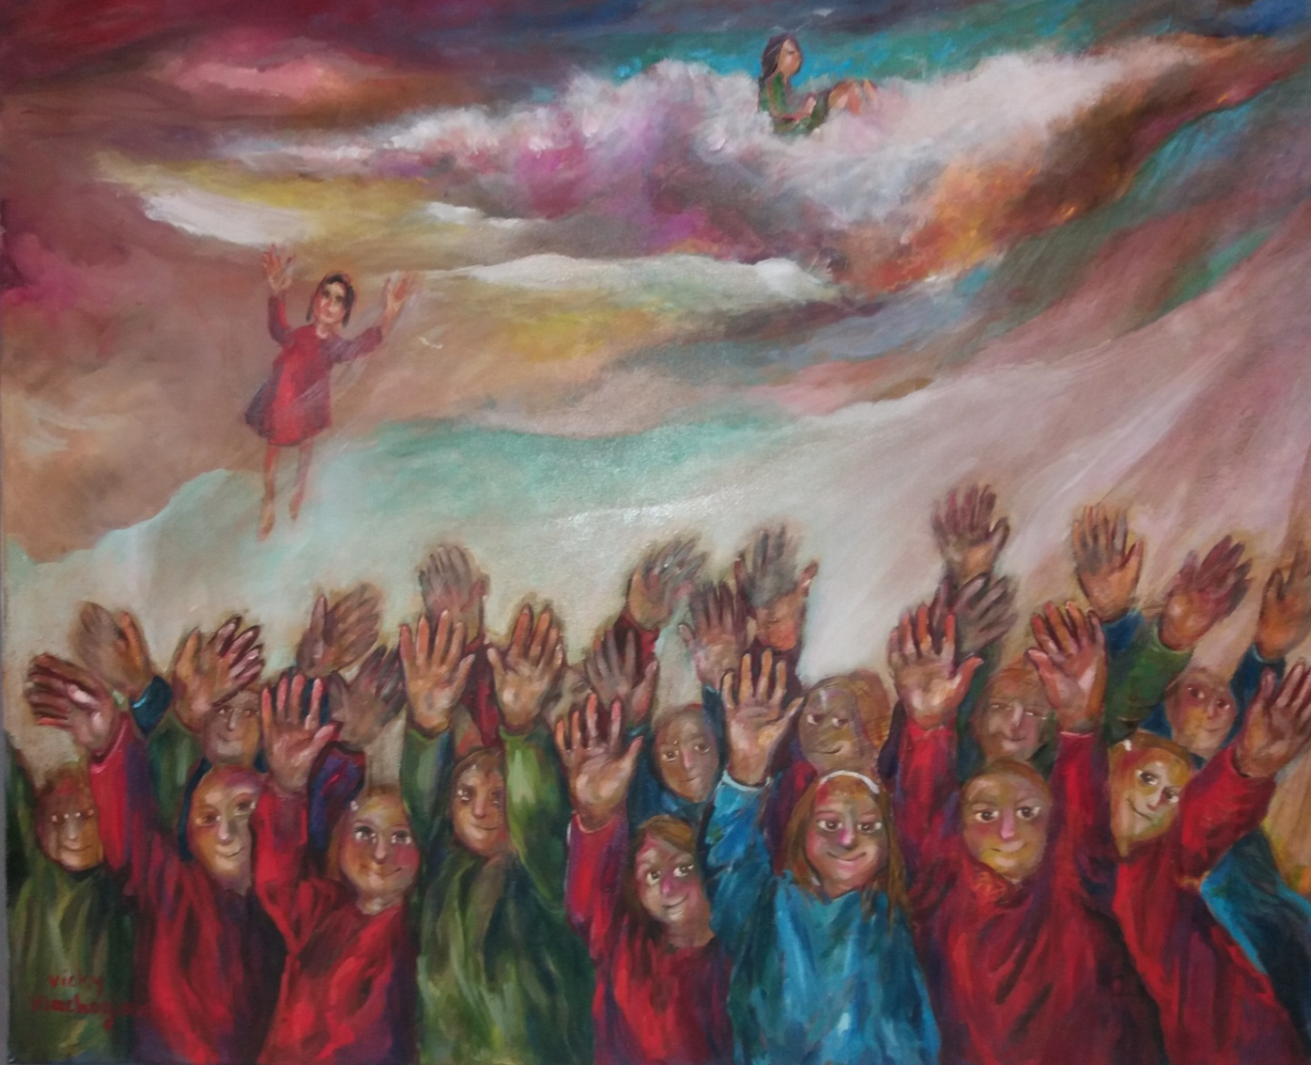
Ο φόβος και η προκατάληψη για τον Άλλον, γιατί δεν μας μοιάζει και μας ξενίζει, η ξενοφοβία, ο ρατσισμός, η αξία της αλληλεγγύης και τέλος η δύναμη που αποκτούν οι λαοί όταν ενώνονται απέναντι στον κοινό εχθρό, στην αιτία που προκαλεί τη δυστυχία τους, είναι τα «νήματα» που ξετυλίγονται κατά τη διάρκεια της παράστασης για τους μικρούς θεατές αλλά και τους γονείς τους. (θεατρική ομάδα του ΠΑΜΕ)
Σας περιμένουμε.

ΕΙΣΟΔΟΣ ΕΛΕΥΘΕΡΗ

ΓΙΑ ΤΟ ΔΣ
Η ΠΡΟΕΔΡΟΣ Η ΓΡΑΜΜΑΤΕΑΣ

ΧΡΙΣΤΙΝΑ ΑΓΓΕΛΟΝΙΔΗ ΒΑΝΙΑ ΞΙΦΑΡΑ

